Белорусский государственный технологический университет
Факультет информационных технологий
Кафедра программной инженерии

Лабораторная работа №1
По дисциплине «Операционные системы»
На тему «Знакомство с ОС: установка и аппаратная конфигурация»

Выполнил:
Студент 3 курса 8 группы
Мамонько Денис Александрович
Преподаватель: асс. Бернацкий П.В.

Минск 2025
Содержание
Введение 4
1. Подготовка виртуальной машины 5
1.1 Создание виртуальной машины 5
1.2 Первоначальная настройка 5
1.3 Добавление накопителей 6
2. Генерация имени пользователя 7
3. Установка Windows 8
3.1 Выбор региональных параметров 8
3.2 Выбор операционной системы из образа 8
3.3 Установка Windows 9
3.4 Выбор региона 10
3.5 Выбор основной раскладки клавиатуры 10
3.6 Создание пользователя 11
3.7 Установка драйверов 11
3.8 Итог установки Windows 12
4. Установка Linux 13
4.1 Главный экран установщика 13
4.2 Разметка разделов на диске для операционной системы 13
4.3 Форматирование файловой системы 14
4.4 Установка основных компонентов 15
4.5 Создание конфига монтирования 15
4.6 Установка времени 16
4.7 Установка языка 16
4.8 Первоначальная конфигурация учетной записи 17
4.9 Установка пакетов 18
4.10 Конфигурация GRUB 19
4.11 Переход в систему 19
4.12 Завершение настройки dualboot 20
4.13 Итоговая система 21
5. Общая информация о системах 23
5.1 Системная магистраль (системная шина) 23
5.2 Центральный процессор (ЦП) 23
5.3 Память 24
5.4 Устройства ввода-вывода/периферийный устройства 24
6. Cхемы и диаграммы 27
Вывод 28

Введение
Цель работы: освоить процесс установки операционной системы, получить навыки базовой настройки и конфигурации. Научиться создавать пользовательские учётные записи и подготовить рабочее место для типовых задач.
Постановка задачи:
- Требуется установить операционную систему семейства Windows NT.
- Требуется установить операционную систему семейства Linux.
- Требуется найти информацию об аппаратной конфигурации устройств, на котором установлены операционные системы из заданий выше.
Используемые инструменты:
- виртуальная машина VirtualBox;
- установочные образы Windows 10 и Arch Linux;
- GUI-утилиты: CPU-Z и HWiNFO64;
- Sordum для генерации имени пользователя.

1. Подготовка виртуальной машины
Для выполнения лабораторной работы была выбрана виртуальная машина «Oracle VirtualBox».
  - Создание виртуальной машины
На рисунке 1.1 представлен интерфейс создания виртуальной машины.
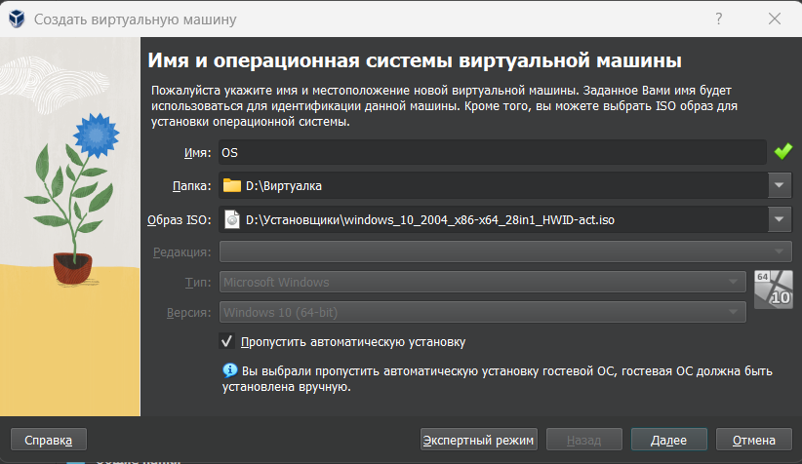
Рисунок 1.1 – Интерфейс создания виртуальной машины
На данном этапе выбирается имя виртуальной машины и первоначальный образ для установки.
  - Первоначальная настройка
На рисунке 1.2 представлена первоначальная настройка виртуальной машины.
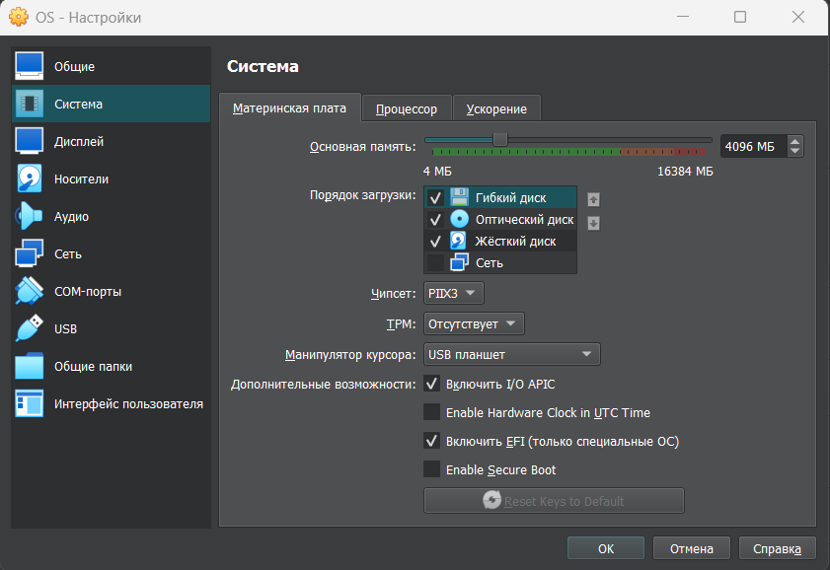
Рисунок 1.2 – Первоначальная настройка виртуальной машины
На данном этапе выделяется оперативная память для виртуальной машины – 4096 мегабайт, а также включается EFI для реализации dualboot Windows и Linux.
EFI (Extensible Firmware Interface) — это интерфейс между операционной системой и микропрограммами, управляющими низкоуровневыми функциями оборудования.
EFI необходим для того, чтобы каждая система писала свой загрузчик в главную загрузочную запись (MBR) диска. Для этого EFI использует специальный раздел (ESP — EFI System Partition).
  - Добавление накопителей
Первый накопитель – OS.vdi, необходимый для Windows. Описание накопителя представлено на рисунке 1.3.
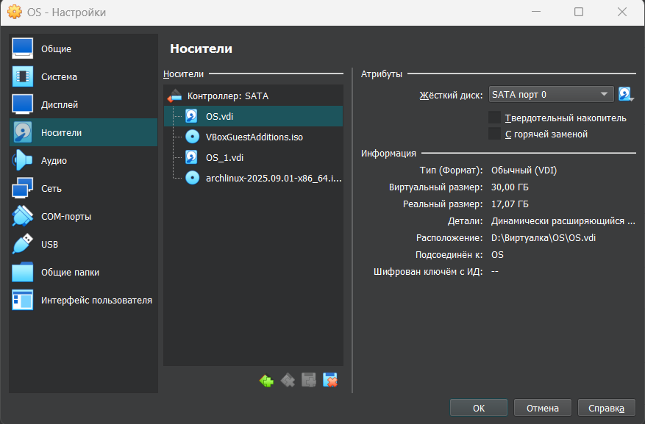
Рисунок 1.3 – Описание OS.vdi
Размер накопителя для Windows – 30 гигабайт.
Следующим добавляется второй накопитель – OS_1.vdi, необходимый для Linux. Описание накопителя представлено на рисунке 1.4.
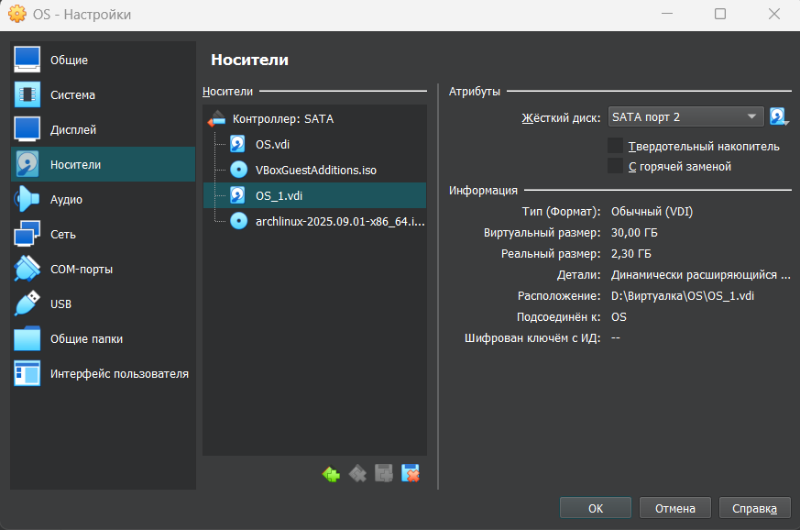
Рисунок 1.4 – Описание OS_1.vdi
Его размер также 30 гигабайт.

- Генерация имени пользователя
Для создания имени пользователя нужно было сгенерировать уникальное имя пользователя на сайте Sordum. Сгенерированное имя пользователя представлено на рисунке 2.1.
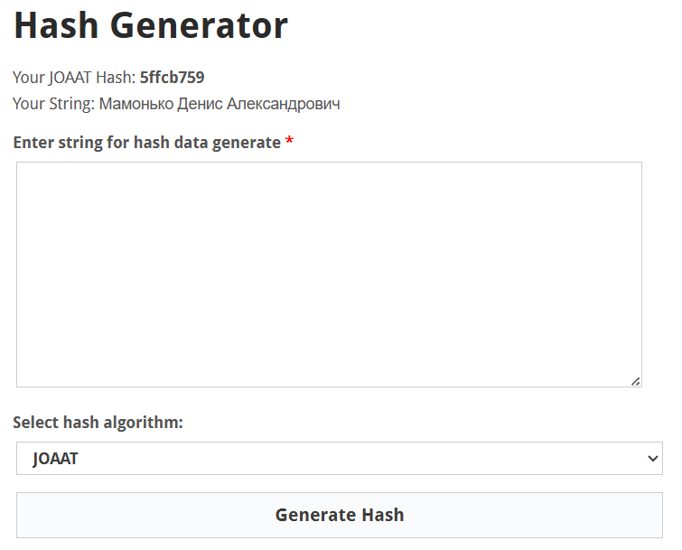
Рисунок 2.1 – Сгенерированное имя пользователя
Данное имя пользователя в дальнейшем будет использовано при создании операционных систем.

- Установка Windows
При выполнении лабораторной работы был использован образ «Windows 10 Pro» x64.

3.1 Выбор региональных параметров
На рисунке 3.1 приведен скриншот выбора региональных параметров для операционной системы.
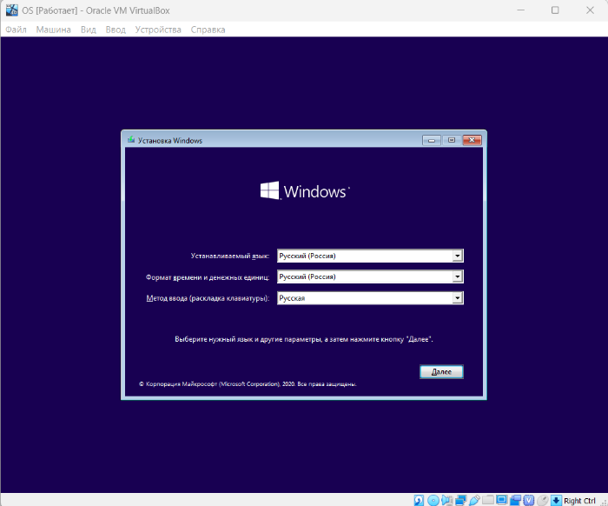
Рисунок 3.1 – Выбор региональных параметров
Для операционной системы был выбран русский язык.

3.2 Выбор операционной системы из образа
На рисунке 3.2 приведен скриншот выбора версии ОС.
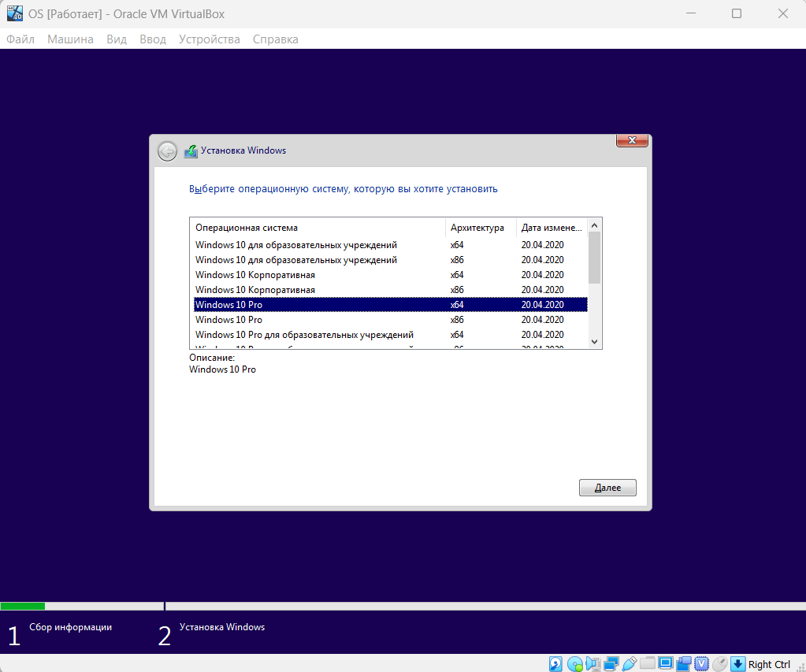
Рисунок 3.2 – Выбор версии ОС
На данном этапе выбирается версия ОС из доступных в ISO образе.

3.3 Установка Windows
На рисунке 3.3 приведен интерфейс выбора накопителя для установки операционной системы.
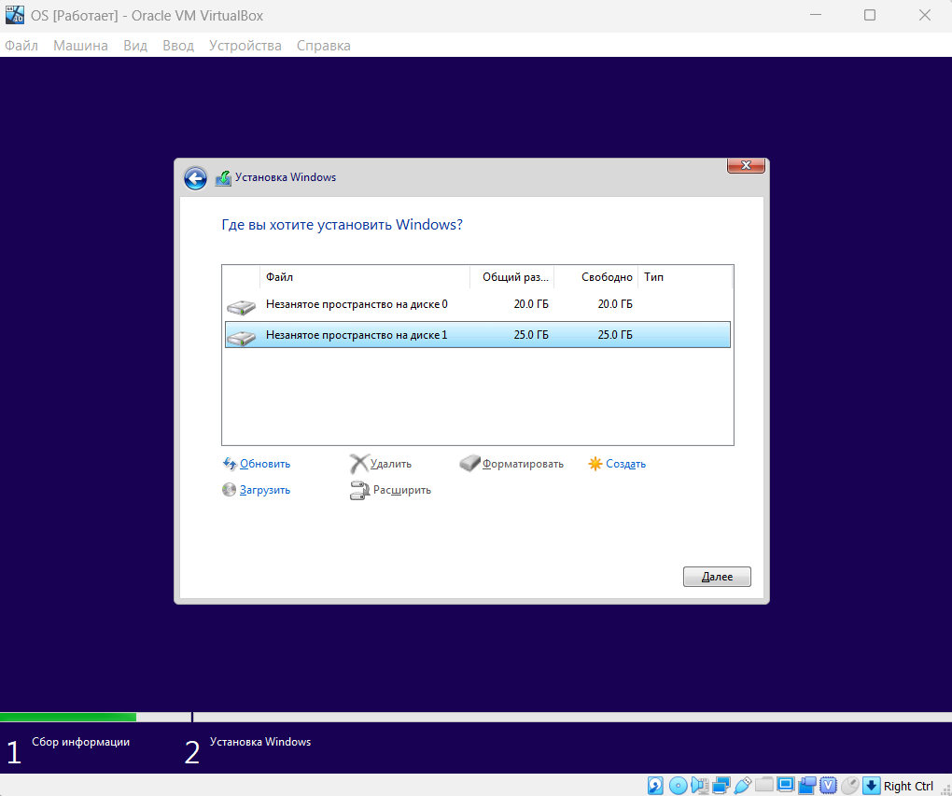
Рисунок 3.3 – Выбор накопителя для установки
На рисунке 3.4 представлен окончательный экран установки Windows.
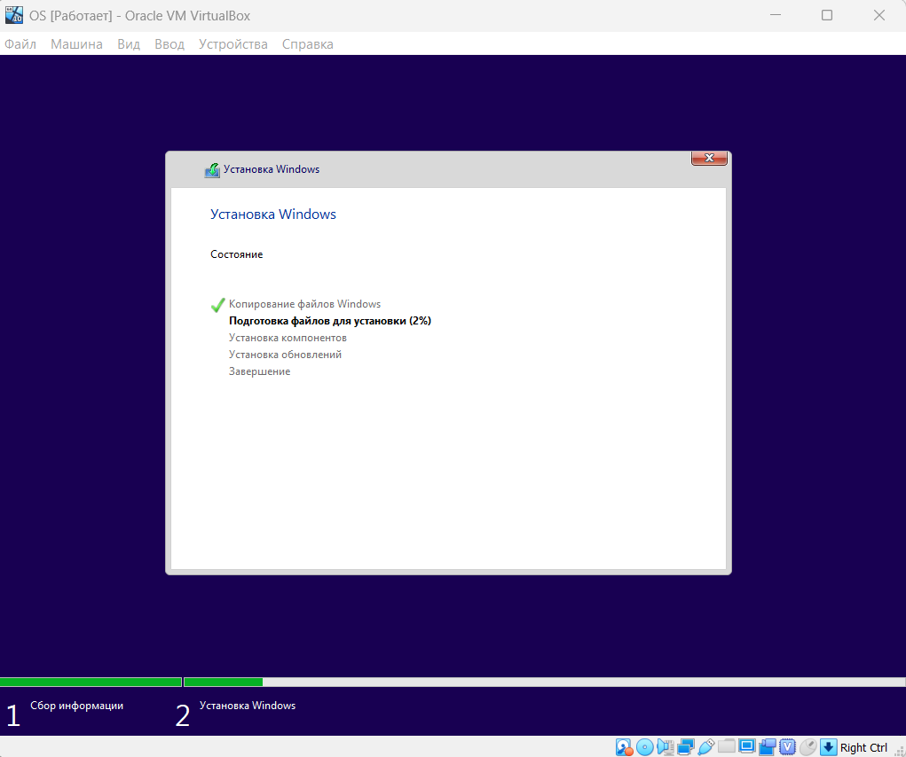
Рисунок 3.4 – Окончательный экран установки
После этого виртуальная машина перезагружается.

3.4 Выбор региона
После перезагрузки виртуальной машины пользователю нужно будет выбрать регион. Данный список регионов, из которых нужно выбрать, представлен на рисунке 3.5.
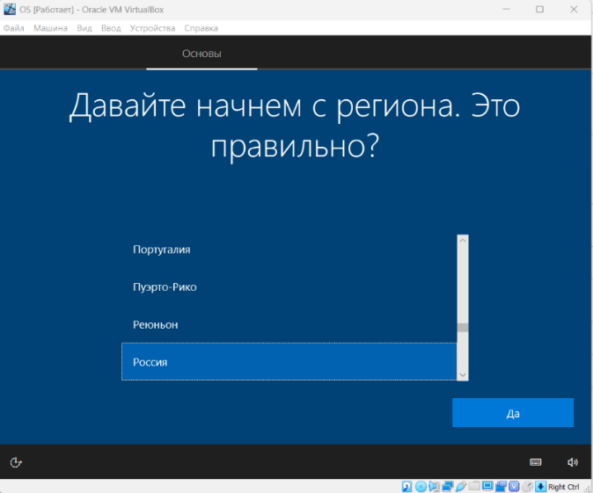
Рисунок 3.5 – Выбор региона
Был выбран регион Россия.

3.5 Выбор основной раскладки клавиатуры
После выбранного региона следует выбрать раскладку клавиатуры, которая будет выступать в качестве основной. Список раскладок, из которых можно выбрать, представлен на рисунке 3.6.
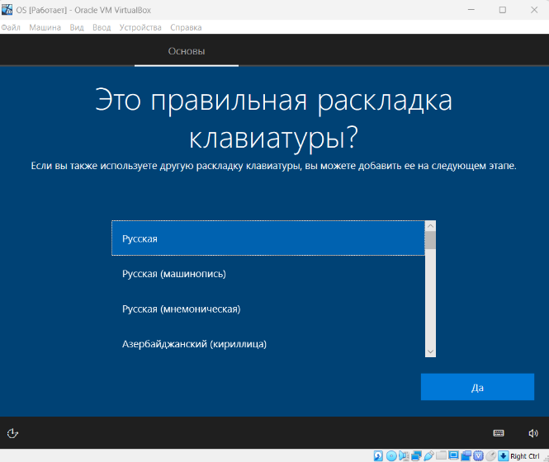
Рисунок 3.6 – Выбор основной раскладки клавиатуры
Помимо основной раскладки, пользователю будет представлена возможность выбрать вторую, но так как процедура выбора соответствует предыдущему шагу, то дублировать её нет смысла.

3.6 Создание пользователя
Далее, происходит создание пользователя для системы, а также его пароля. Скриншот задания имени пользователя приведен на рисунке 3.7.
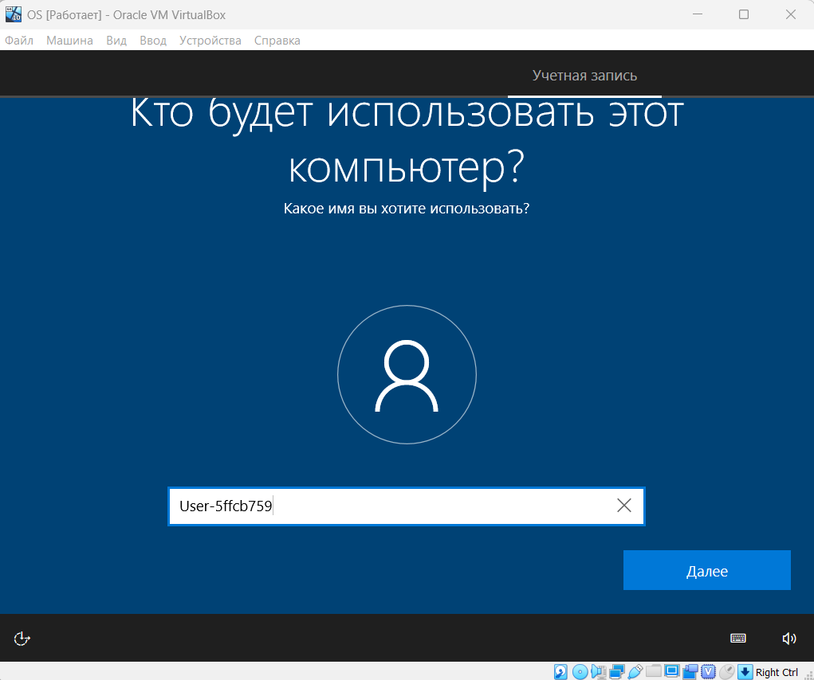
Рисунок 3.7 – Задание имени пользователя
После того, как будет указано имя пользователя, можно будет указать пароль для данного пользователя, но на стадии установки Windows, данная стадия была пропущена, и пользователь будет заходить без пароля.
По итогу всех проделанных шагов в системе создается пользователь с именем User-5ffcb759.

3.7 Установка драйверов
После установки Windows, необходимо установить драйвера для виртуальной машины – VirtualBoxGuestAdditions. Скриншот установщика представлен на рисунке 3.8.
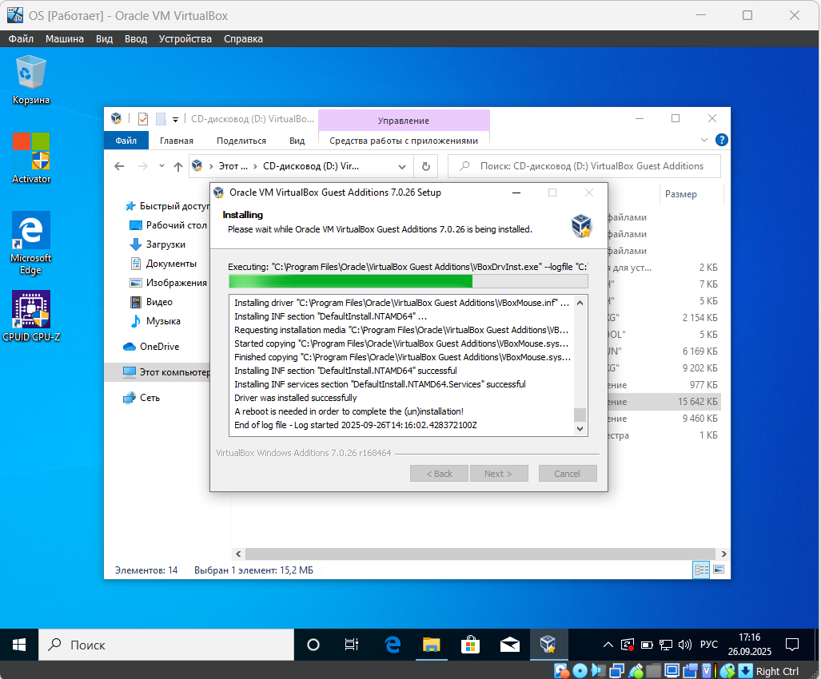
Рисунок 3.8 – Установка драйверов для виртуальной машины
После того, как драйвера установятся, систему будет необходимо перезагрузить.

3.8 Итог установки Windows
По итогам установки на первый носитель была установлена система Windows с одним пользователем-администратором – User-5ffcb759. Скриншот пользователя представлен на рисунке 3.9.
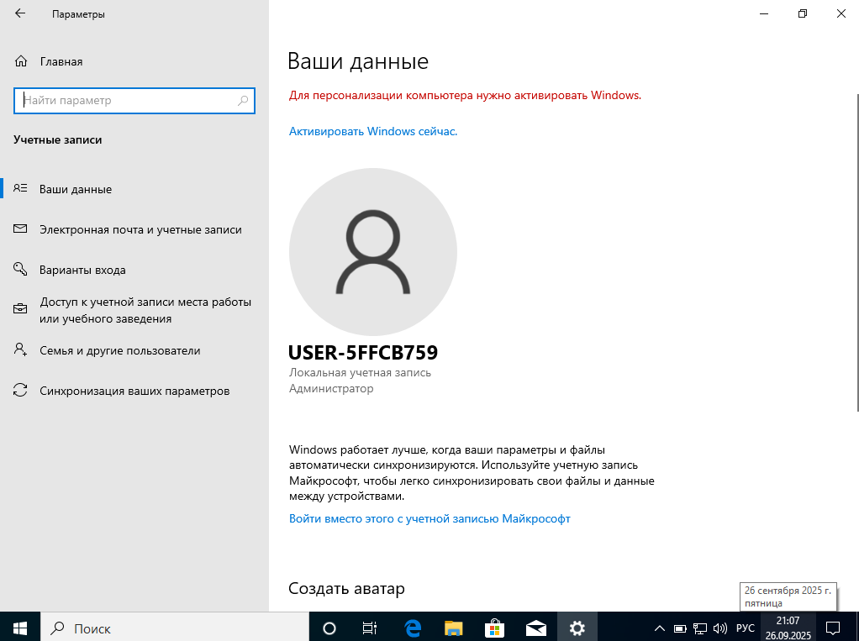
Рисунок 3.9 – Пользователь операционной системы
Система готова к работе, в следующем разделе будет представлена установка Linux в режиме dualboot, совместно с Windows. При загрузке виртуальной машины система загружается на экран ввода пароля, а после на рабочий стол.

4. Установка Linux
При выполнении лабораторной работы был использован образ «Arch Linux 2025.09.01».

4.1 Главный экран установщика
На рисунке 4.1 представлен экран выбора режима установки, встречающий пользователя при установке системы.
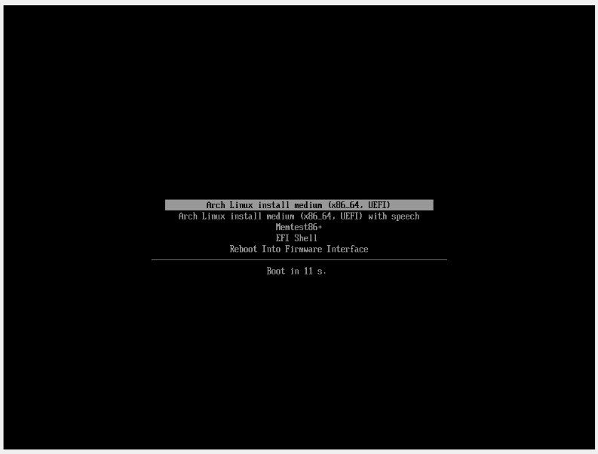
Рисунок 4.1 – Выбор режима установки
Выбираем первый режим – стандартная установка Arch Linux.

4.2 Разметка разделов на диске для операционной системы
С помощью команды cfdisk /dev/sdb – размечаем разделы для будущей ОС, где /dev/sdb – диск, который мы будем размечать. Разметка разделов представлена на рисунке 4.2.
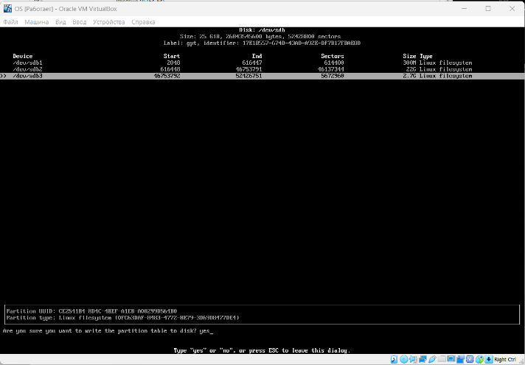
Рисунок 4.2 – Разметка разделов на диске
Описания созданных разделов:
- /dev/sdb1 – EFI System Partition, необходимый для хранения загрузчиков разных ОС, а также используемый EFI;
- /dev/sdb2 – Root раздел, в котором хранится основное содержимое Linux;
- /dev/sdb3 – Файл подкачки, используемый в качестве «виртуальной памяти» в случае, если заканчивается оперативная;

4.3 Форматирование файловой системы
На рисунке 4.3 приведен скринщот использования команд для форматирования файловой системы Linux.
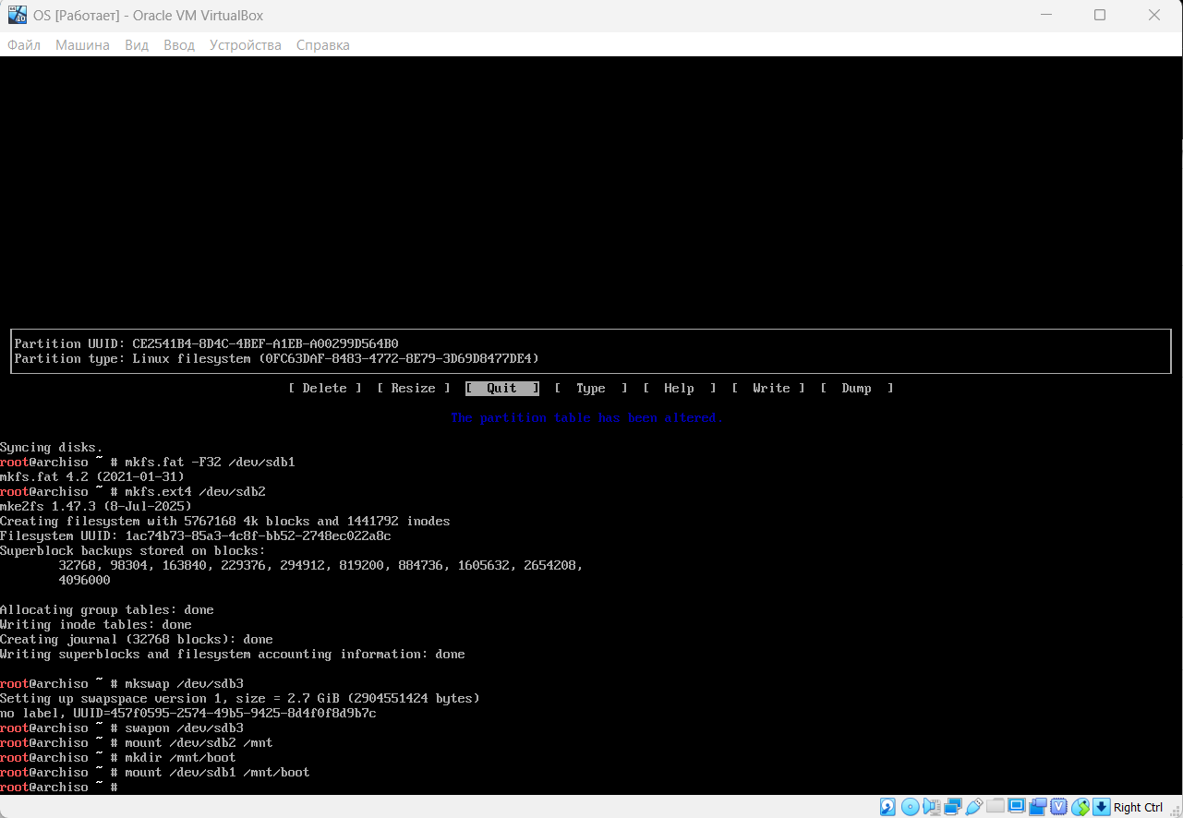
Рисунок 4.3 – Форматирование файловой системы
Использованные команды:
- mkfs.fat -F32 /dev/sdb1 – создание файловой системы FAT32 на первом разделе;
- mkfs.ext4 /dev/sdb2 – форматирование второго раздела в файловую систему ext4;
- mkswap /dev/sdb3 – подготовка третьего раздела для использования как swap (виртуальной памяти);
- swapon /dev/sdb3 – активация swap-раздела;
- mount /dev/sdb2 /mnt – подключение нашей файловой системы в каталог, где /mnt – это временная точка монтирования на время установки;
- mkdir /mnt/boot – создание каталога для EFI;
- mount /dev/sdb1 /mnt/boot – подключение EFI раздела;

4.4 Установка основных компонентов
Установка компонентов происходит с помощью специального скрипта установщика Arch – Pacstrap, который работает через пакетный менеджер pacman. Скриншот установки представлен на рисунке 4.4.
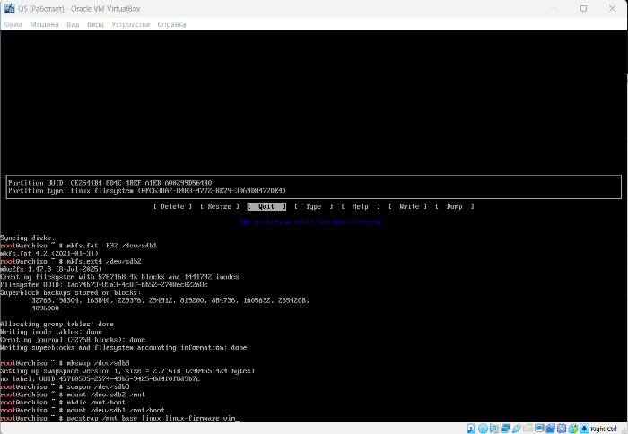
Рисунок 4.4 – Установка компонентов
Подробнее про аргументы команды:
- /mnt – это папка, куда мы смонтировали root-раздел. Всё, что ставит pacstrap, попадёт туда (на будущий системный диск).
- base – базовый набор минимальных пакетов Arch Linux. Без него Linux просто не будет работать.
- linux – ядро Linux.
- linux-firmware – набор прошивок и драйверов для железа.
- vim – текстовый редактор.

4.5 Создание конфига монтирования
Для создания конфига монтирования использовалась команда genfstab. Её выполнение представлено на рисунке 4.5.
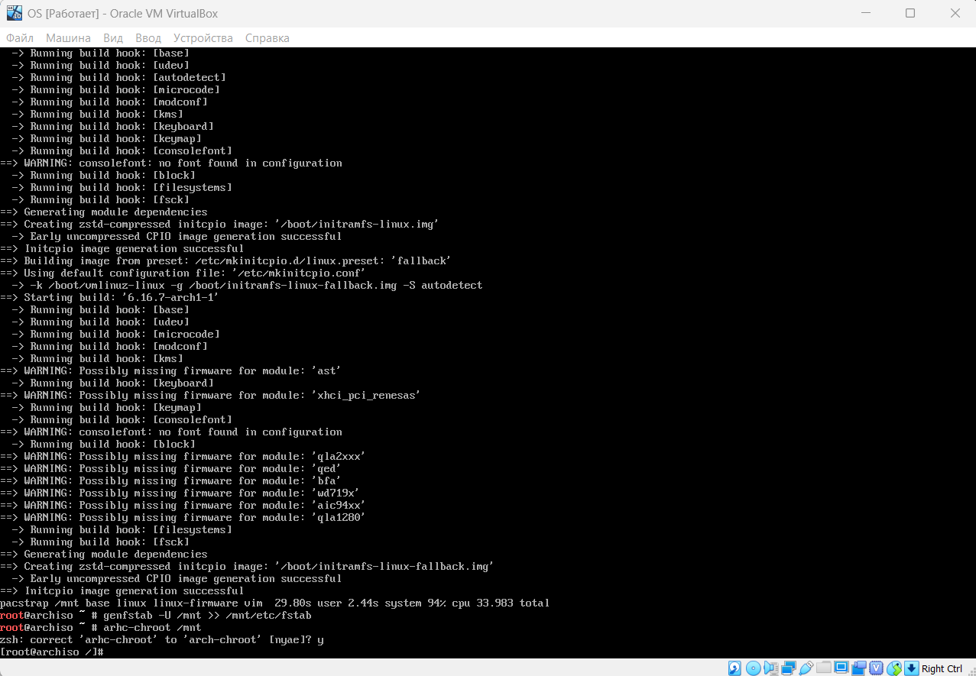
Рисунок 4.5 – Использование Genfstab
Подробнее про выполнение команды:
- Genfstab – генерирует файл /etc/fstab, описывающий, какие разделы монтировать при загрузке системы и куда;
- -U – указывает, что для разделов необходимо использовать уникальные идентификаторы;
- /mnt – для чего генерируем fstab;
- /mnt/etc/fstab – будущий файл fstab в установленной системе;

4.6 Установка времени
Далее, переходим внутрь новой системы с помощью arch-chroot и устанавливаем регион для времени. Выполнение команд представлено на рисунке 4.6.
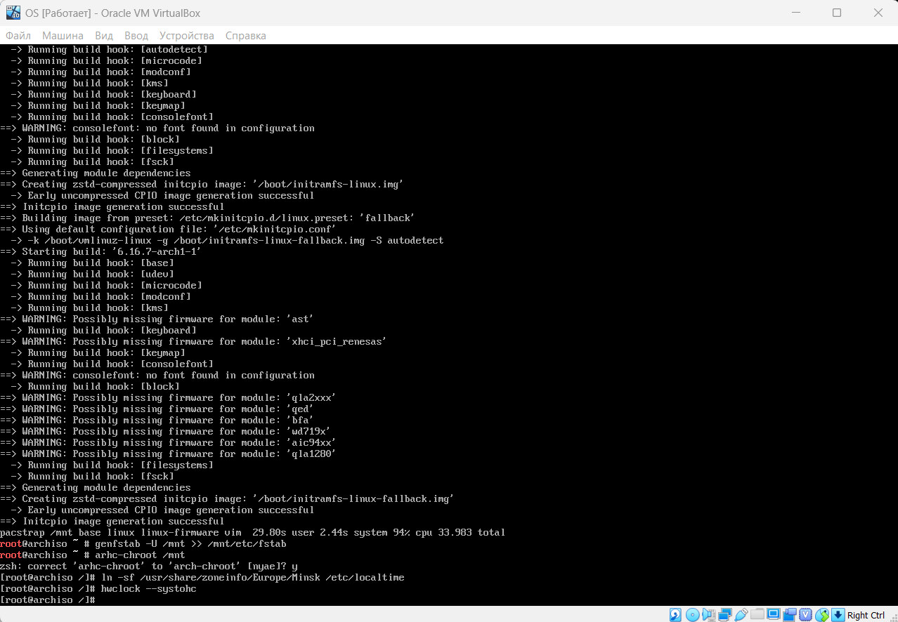
Рисунок 4.6 – Настройка времени
Для виртуальной машины был указан регион Европа/Минск.

4.7 Установка языка
Чтобы настроить язык для будущей системы, необходимо сначала конфигурировать файл locale.gen с помощью vim, а именно, раскомментировать строку с указанием нужной локализации. Выполнение представлено на рисунке 4.7
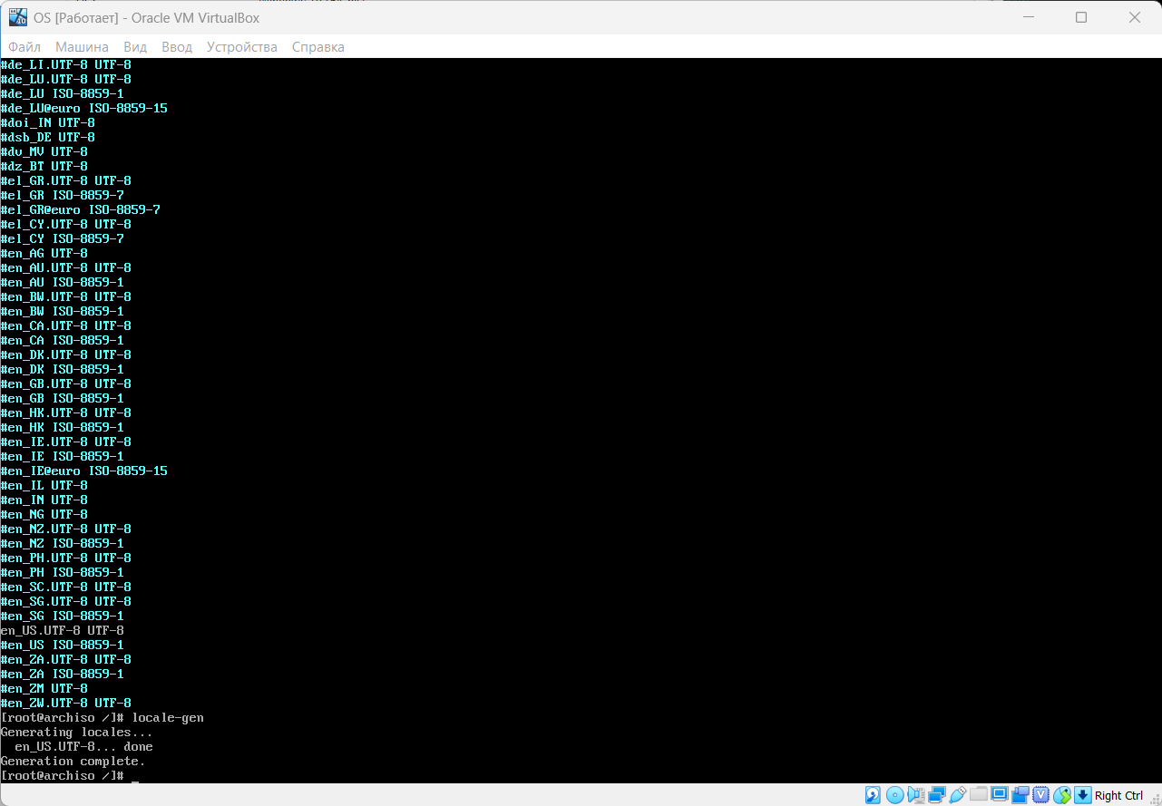.
Рисунок 4.7 – Настройка локализации системы
Команда locale-gen генерирует готовые локали из списка locale.gen, на основе раскомментированных строк. После, создаем файл locale.conf. Выполнение представлено на рисунке 4.8.
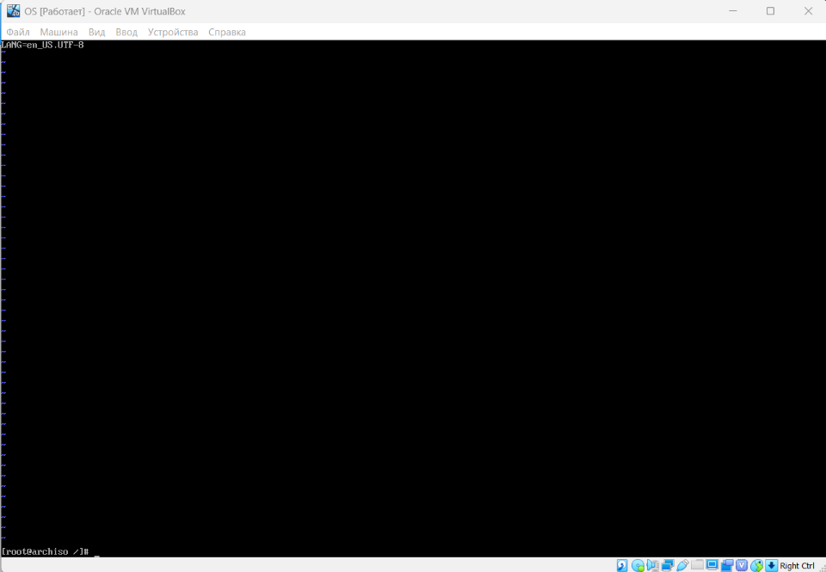
Рисунок 4.8 – Создание locale.conf
Данный файл необходим для того, чтобы система знала, какая локаль используется по умолчанию.

4.8 Первоначальная конфигурация учетной записи
Следующий этап – создание hostname и пароля для входа в систему. Выполнение представлено на рисунке 4.9.
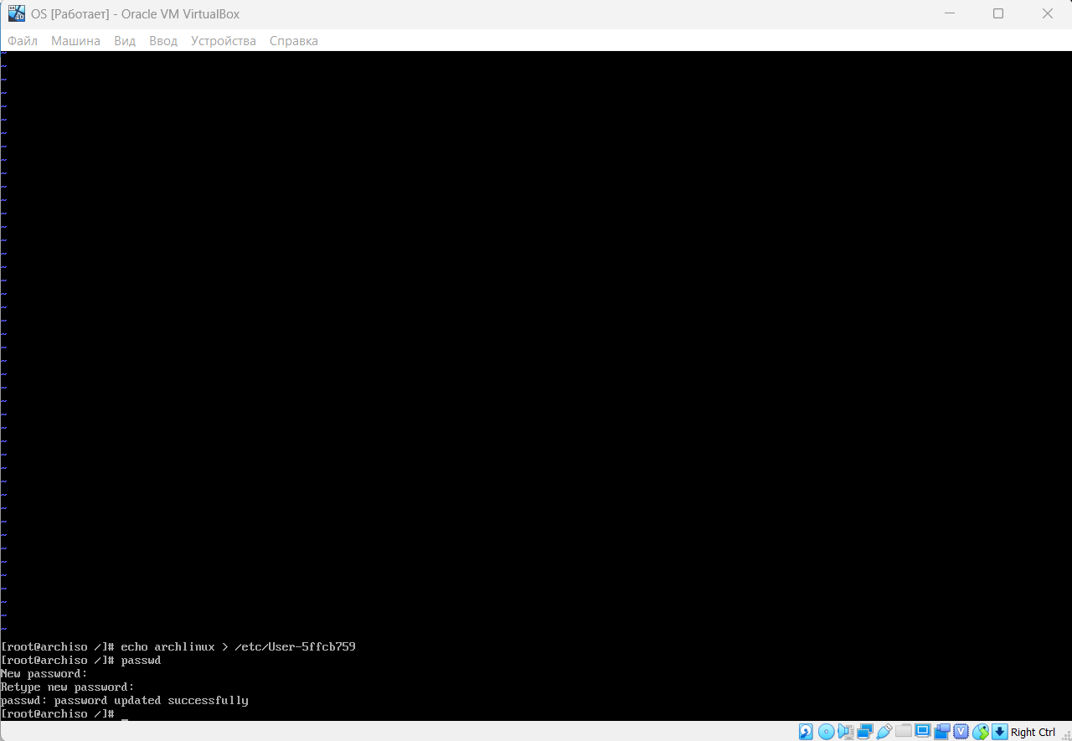
Рисунок 4.9 – Первоначальная конфигурация
Команда passwd – задает пароль для пользователя root.

4.9 Установка пакетов
Устанавливаем необходимые для системы пакеты с помощью pacman. Выполнение представлено на рисунке 4.10.
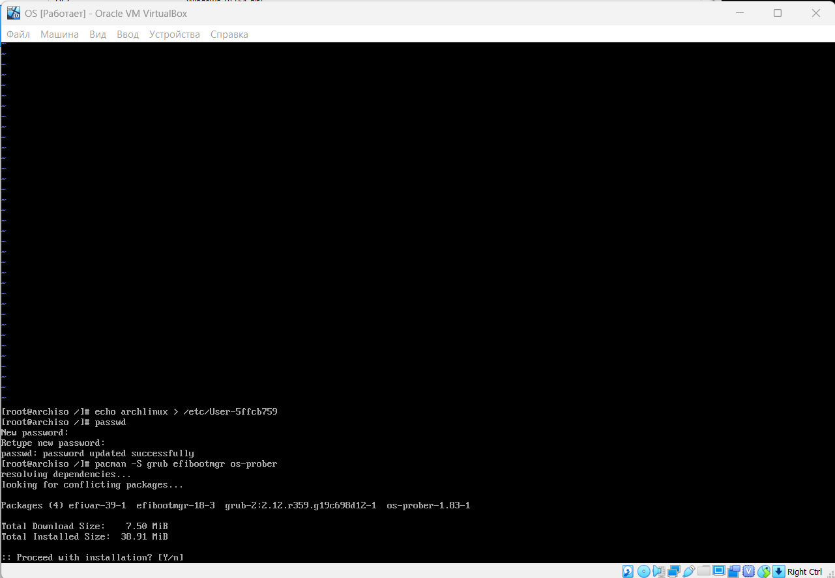
Рисунок 4.10 – Установка пакетов
Подробнее про пакеты:
- Grub – главный загрузчик, необходимый для dualboot, - GNU GRUB;
- efibootmgr – утилита для работы с записями. С помощью неё GRUB прописывается в список загрузки EFI.
- Os-prober – программа для поиска других установленных ОС.

4.10 Конфигурация GRUB
Далее, необходимо установить загрузчик GRUB в EFI. Выполнение команды представлено на рисунке 4.11.
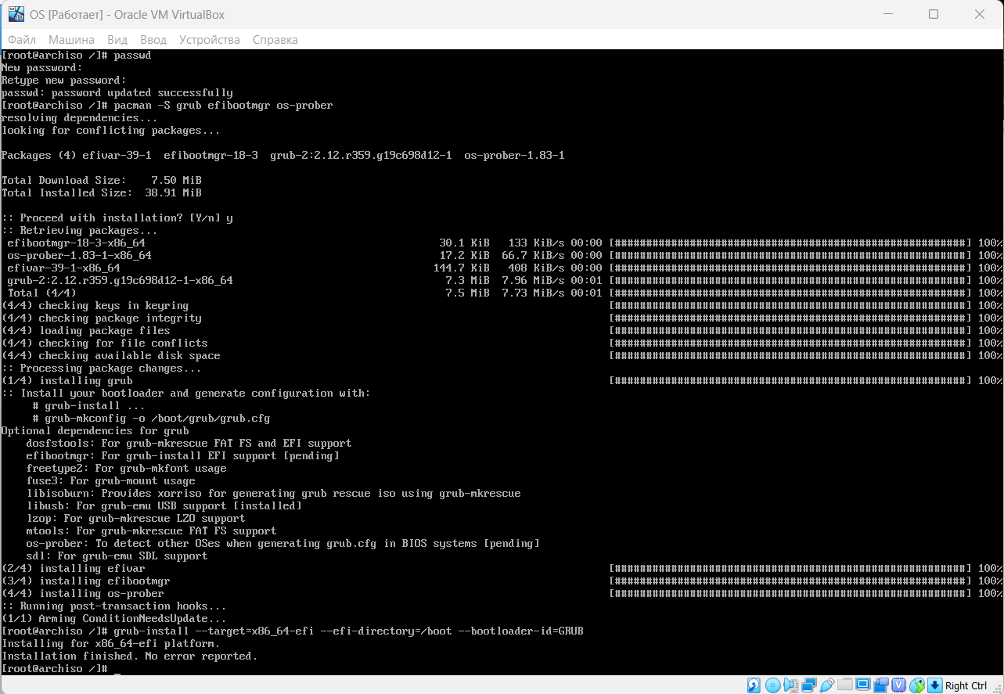
Рисунок 4.11 – Установка GRUB
При запуске виртуальной машины, сначала будет загружаться GRUB.

4.11 Переход в систему
Теперь можно перейти в систему, предварительно отмонтировав разделы. Выполнение представлено на рисунке 4.12.
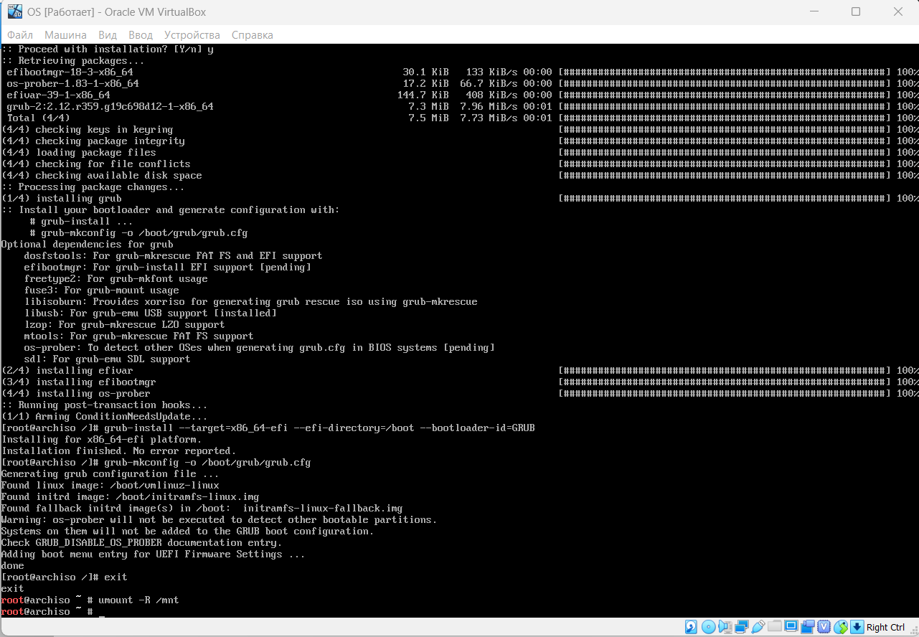
Рисунок 4.12 – Выход из установщика
Команда unmount -R /mnt рекурсивно, с помощью флага -R, отмонтирует разделы перед выходом из установщика.

4.12 Завершение настройки dualboot
После загрузки в систему, необходимо подключить раздел для Windows в EFI командой mount. Выполнение представлено на рисунке 4.13.
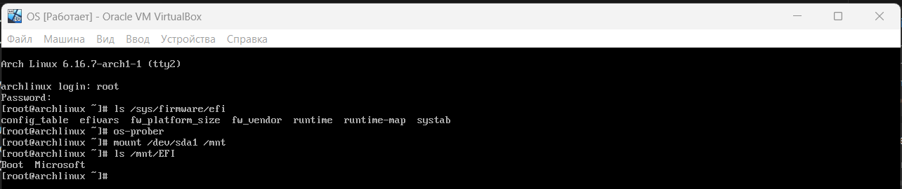
Рисунок 4.13 – Выход из установщика
После, с помощью команды ls, проверяем, видит ли GRUB загрузчик Windows. Далее, переходим в файл /etc/default/grub, ищем строку GRUB_DISABLE_OS_PROBER и ставим ее в значение false. Это нужно для того, чтобы osprober запускался автоматически и искал другие ОС на пк. После этого, необходимо сгенерировать конфиг для grub. Выполнение представлено на рисунке 4.14.
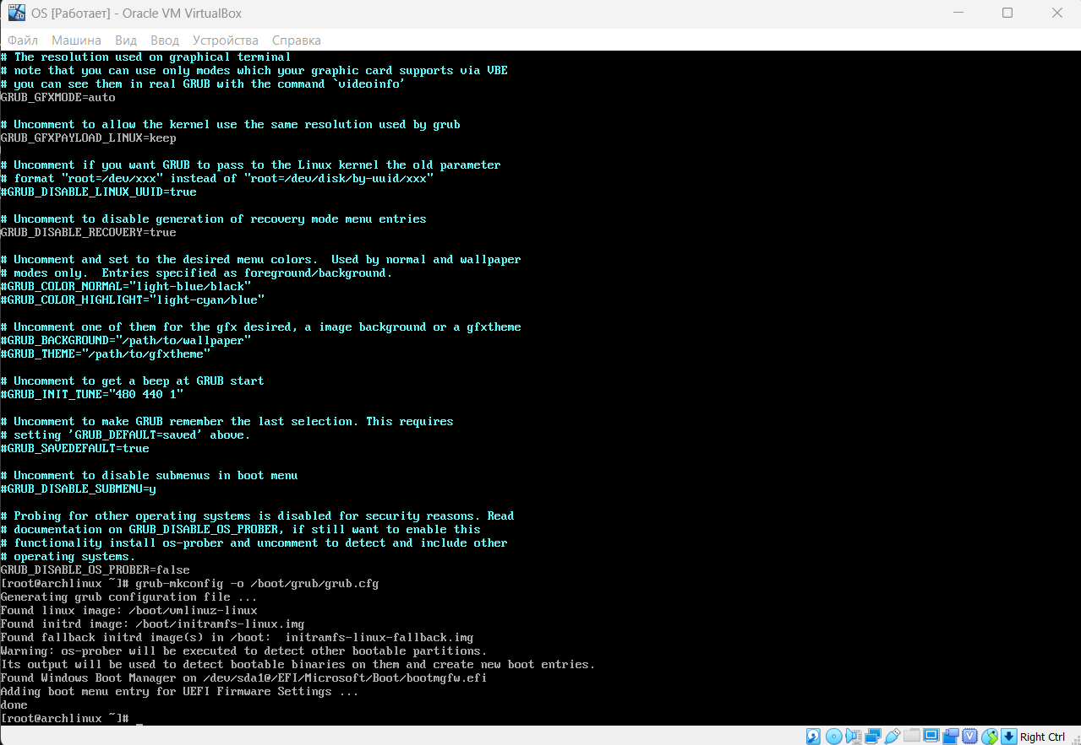
Рисунок 4.14 – Завершение конфигурации GRUB
После этого, grub будет видеть загрузчик Windows и даст выбор, в какую систему загружаться.

4.13 Итоговая система
По итогам всех шагов, получилось установить систему Arch Linux. Также было установлено легковесное отображение рабочего стола (XFCE) для Linux. Установка данного отображения представлена на рисунке 4.15.
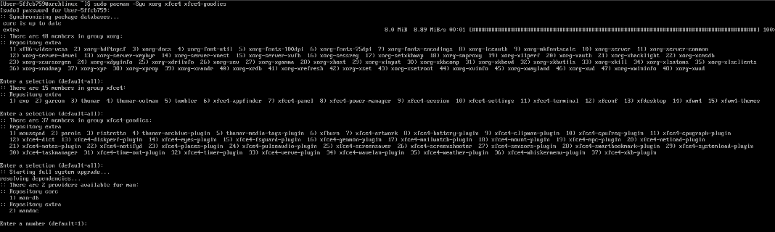
Рисунок 4.15 – Установка XFCE
После установки XFCE и перезагрузки виртуальной машины пользователь может уже зайти в систему, но уже его будет встречать другой начальный экран. Данный экран представлен на рисунке 4.16.
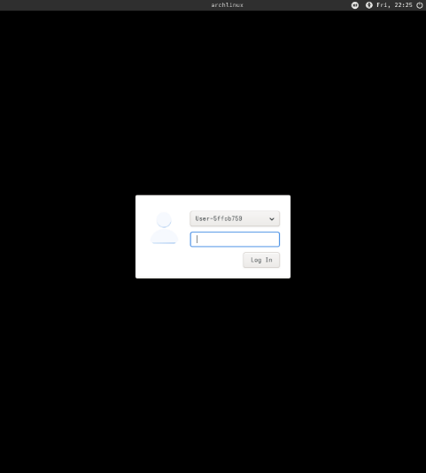
Рисунок 4.16 – Начальный экран системы после входа
На данный момент, в системе два пользователя – root и User-5ffcb759. Интерфейс GRUB представлен на рисунке 4.17.
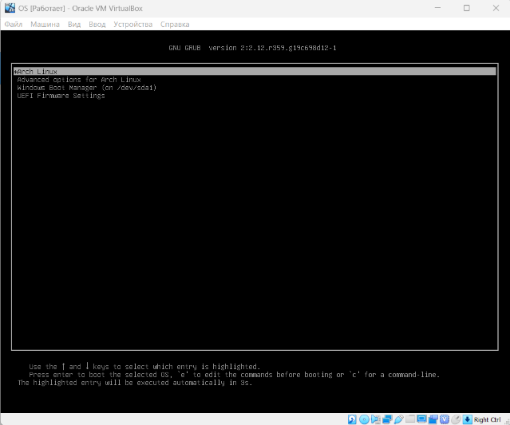
Рисунок 4.17 – Интерфейс GRUB
При запуске машины пользователю будет доступен выбор ОС, с которой он может взаимодействовать в дальнейшем.

5. Общая информация о системах

5.1 Системная магистраль (системная шина)
Информация о данной системе:
– тип шины. В соответствии с рисунком 5.1;
Рисунок 5.1 – Тип шины
Тип шины PCI, версия не была определена.

5.2 Центральный процессор (ЦП)
Информация о данной системе:
– модель. В соответствии с рисунком 5.2:
Рисунок 5.2 – Модель процессора
– количество ядер и потоков. В соответствии с рисунком 5.3:
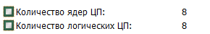
Рисунок 5.3 – Количество ядер и потоков
– уровни и размеры кэш-памяти. В соответствии с рисунком 5.4:
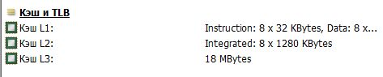
Рисунок 5.4 – Уровни и размеры кэш-памяти
Все те же самые характеристики, которые были определены на рисунках 5.2-5.4, были также определены на операционной системе Linux. Информация о процессоре на Linux представлена на рисунке 5.5:
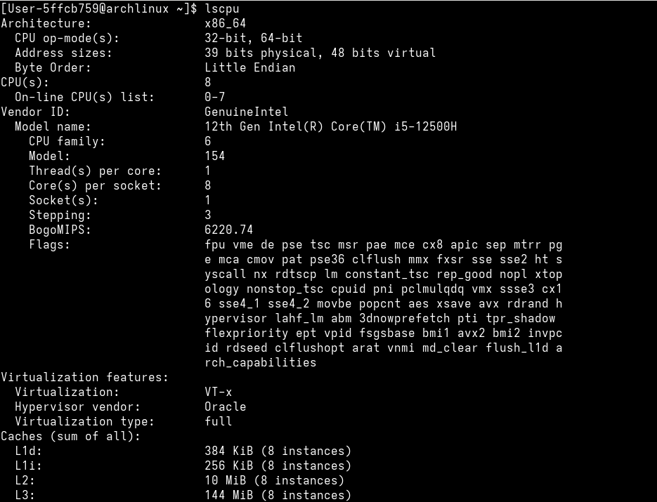
Рисунок 5.5 – Информация о процессоре на ОС Linux
Таким образом, была собрана информация о процессорах на двух операционных системах.

5.3 Память
Информация о данной системе:
– Объем оперативной памяти. В соответствии с рисунком 5.6:
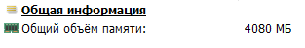
Рисунок 5.6 – Объем оперативной памяти
Общий объем памяти на операционной системе Linux представлен на рисунке 5.7.
Рисунок 5.7 – Общий объем памяти Linux
Таким образом, была собрана информация о памяти на двух операционных системах.

5.4 Устройства ввода-вывода/периферийный устройства
Информация о данной системе:
– наименования накопителей постоянной памяти и их объемы. В соответствии с рисунками 5.8 и 5.9 соответственно:
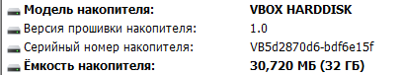
Рисунок 5.8 – Накопитель постоянной памяти первый и его объем
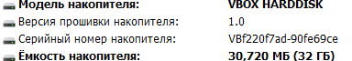
Рисунок 5.9 – Накопитель постоянной памяти второй и его объем
– список логических томов. В соответствии с рисунком 5.10:
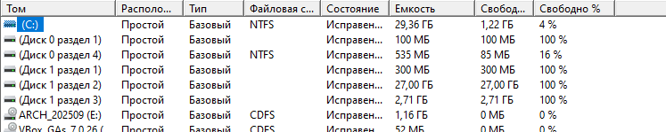
Рисунок 5.10 – Список логических томов
Наименования накопителей постоянной памяти, их объемы и логические томы операционной системы Linux представлены на рисунке 5.11.
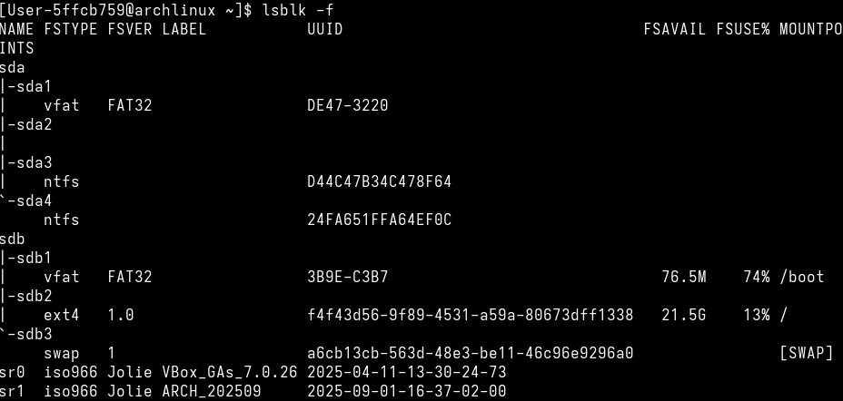
Рисунок 5.11 – Диски и разделы Linux
– наименования видеоадаптеров. В соответствии с рисунком 5.12:
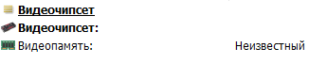
Рисунок 5.12 – Наименование видеоадаптера
– наименование сетевых адаптеров. В соответствии с рисунком 5.13:
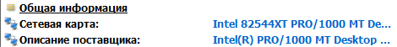
Рисунок 5.13 – Наименование сетевых адаптеров
– максимальная пропускная способность сетевых адаптеров. В соответствии с рисунком 5.14:
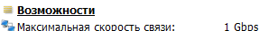
Рисунок 5.14 – Максимальная скорость связи
Видеокарта, сетевая карта и системная шина операционной системы Linux представлены на рисунке 5.15.
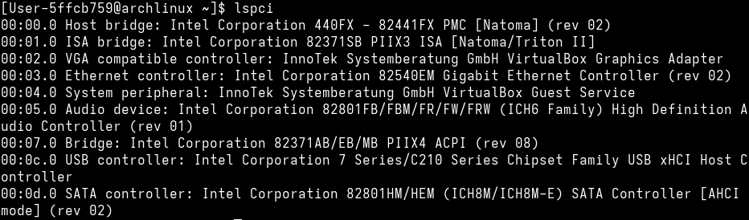
Рисунок 5.15 – Видеокарта, сетевая карта и системная шина Linux
Таким образом, была собрана информация о периферийных устройствах на двух операционных системах.

6. Cхемы и диаграммы
Схема аппаратной конфигурации в соответствии с рисунком 6.1.
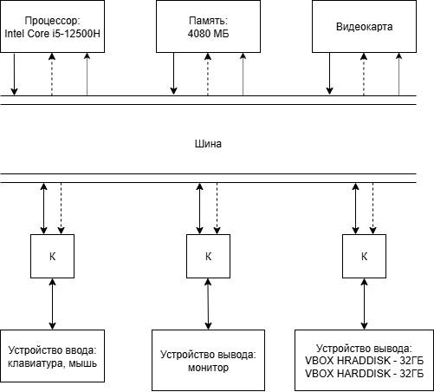
Рисунок 6.1 – Схема аппаратной конфигурации
Данная схема шины построена на основной системе.

Вывод
В ходе выполнения лабораторной работы были успешно достигнуты все поставленные цели и решены основные задачи.
Были освоены процессы установки двух операционных систем из разных семейств: Windows NT (на примере Windows 10) и Linux (на примере дистрибутива Arch Linux). Установка Arch Linux была выполнена вручную, без использования автоматических установщиков, что позволило глубоко понять этапы загрузки, разметку диска, настройку базовой системы. Конфигурация Dual Boot была реализована корректно, что обеспечивает возможность выбора ОС при старте компьютера.
В процессе настройки обеих систем был создан пользователь с уникальным именем, сгенерированным на основе хеша JOAAT от полного ФИО (User-5ffcb759), что подтверждает выполнение индивидуального требования.
С помощью графических утилит (в частности, CPU-Z и HWiNFO64) была собрана исчерпывающая информация об аппаратной конфигурации. Полученные данные были систематизированы и проанализированы.
Таким образом, в результате работы были получены практические навыки по установке и базовой настройке ОС, управлению пользователями, анализу аппаратного обеспечения и пониманию архитектуры современного компьютера, что создает прочную основу для выполнения последующих лабораторных работ.

